ЕНС: как заполнить заявление
о зачете положительного сальдо
Обращаем внимание на Письмо ФНС России от 12.04.2023 N КЧ-4-8/4516@.

 | ИЗ ДОКУМЕНТА ВЫ УЗНАЕТЕ  ФНС подготовила памятку по заполнению заявления о зачете положительного сальдо ЕНС в счет будущей уплаты налога. В частности, отмечены следующие моменты:  - заявление следует подписать усиленной квалифицированной ЭП и направить через личный кабинет налогоплательщика или по ТКС;  - в форме нужно указать общий КБК без признака налог, штраф, а также ОКТМО и срок уплаты налога по НК РФ, который еще не наступил.
 | КАК НАЙТИ ДОКУМЕНТ В КОНСУЛЬТАНТПЛЮС  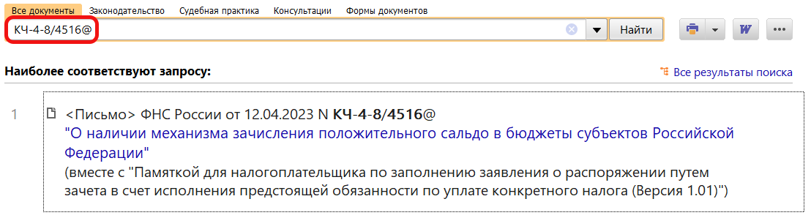
 | ДОПОЛНИТЕЛЬНАЯ ИНФОРМАЦИЯ  Составить заявление о возврате переплаты поможет Готовое решение: Как заполнить заявления о возврате (зачете) денежных средств, формирующих положительное сальдо единого налогового счета (КонсультантПлюс, 2023).
 | 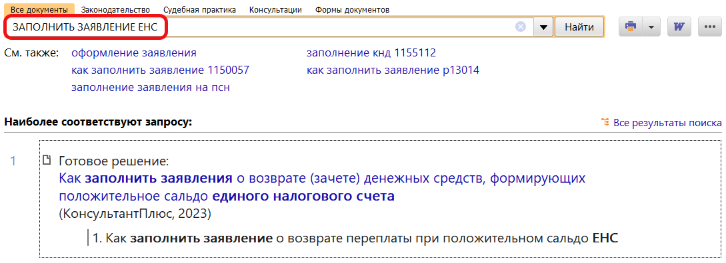
1

